**PETEK, 20. 3. 2020**



**TJA 7. A**

Danes zaključujemo z zgodbo o Romeu in Juliji.

Rešitve nalog

1. Prepis zgodbe v preteklik:

1 - The Capulet family and the Montague family **were** always fighting.

2 - Romeo Montague and Juliet Capulet **fell i**n love.

3 - Tybalt, Juliet’s cousin, **killed** Mercutio, Romeo’s friend.

4 - Romeo **killed** Tybalt so the Prince of Verona **sent** him away.

5 - Juliet **made** a plan with Friar Lawrence to drink a special drink and she **pretended** to be dead.

6 - Romeo **didn’t get** Friar Lawrence’s letter and **thought** Juliet **was** dead.

7 - Romeo **was** so sad that he **killed** himself, then Juliet **saw** Romeo **was** dead and she **killed** herself.

8 - The families **were** so sad that they **agreed** not to fight any more.

2. Naloga iz učbenika. V zvezku imaš napisane le pretekle oblike glagolov, ki so v rešitvah krepko natisnjene:

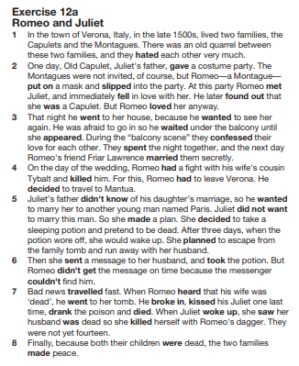

Danes boš reševal(a) naloge še v delovnem zvezku.

O Romeu in Juliji:

DZ str. 87/5ab

Za ponovitev:

DZ str. 86,87/4ab

Rešitve dobiš v ponedeljek. Upam, da ponavljaš tudi nepravilne glagole. Med vikendom bom pregledala vaše sestavke in vam jih pošljem po e-pošti.

Lepo se imejte med vikendom in ostanite zdravi! Upam, da bo vreme lepo in bomo lahko v naravi 'nabirali' vitamin D.